Государственная итоговая аттестация
по образовательным программам основного общего образования в 2023 году

Нормативные правовые документы
- ФЕДЕРАЛЬНЫЕ ЗАКОНЫ

Федеральный закон «Об образовании в РФ» от 29 декабря 2012 года № 273 –
ФЗ ( с изм. от 29.07.2017, от 02.12.2019)
- ПРИКАЗЫ МИНПРОСВЕЩЕНИЯ и РОСОБРНАДЗОРА
РОССИИ
Приказ Министерства просвещения РФ и Федеральной службы по надзору в сфере образования и науки от 07.11.2018 г. № 189/1513 «Об утверждении Порядка проведения государственной итоговой аттестации по образовательным программам основного общего образования»
Приказ Министерства просвещение РФ от 5 октября 2020 года № 546
«Об утверждении Порядка заполнения, учета и выдачи аттестатов об
основном общем и среднем общем образовании и их дубликатов»
- РЕГИОНАЛЬНЫЕ ПРИКАЗЫ

Приказ Департамента образования города Москвы от 11 января 2019 г. № 02
«Об утверждении Порядка проведения итогового собеседования по русскому языку» ( в действующих редакциях)

Порядок проведения ГИА в 2023 году
ФОРМЫ
- ОГЭ – основной государственный экзамен (КИМ, задания стандартизированной формы);
- ГВЭ – государственный выпускной экзамен (письменная и/или устная форма: тексты, темы, задания, билеты) – предусмотрена для учащихся с ОВЗ, инвалидов, детей-инвалидов
ПРЕДМЕТЫ
Обязательные предметы: русский язык, математика
Предметы по выбору (два предмета*): литература, физика, химия, биология, география, история, обществознание, иностранные языки, информатика и ИКТ

для учащихся с ОВЗ, инвалидов, детей-инвалидов количество сдаваемых
предметов по их желанию может быть сокращено до двух обязательных

Порядок проведения ГИА в 2023 году

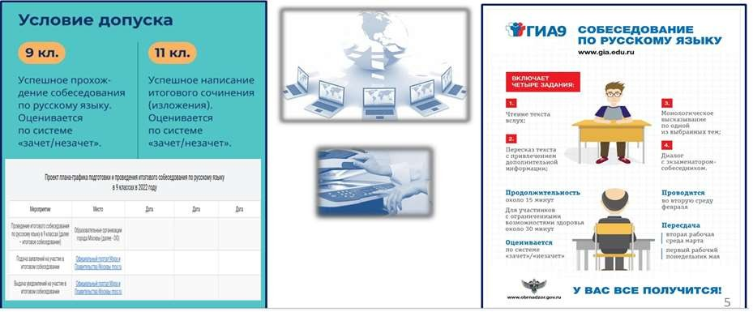
8 февраля 2023 года – основной срок проведения
15 марта 2023 года – дополнительный срок проведения 15 мая 2023 года – дополнительный срок проведения

Итоговое собеседование как условие допуска к ГИА -9 - бессрочное

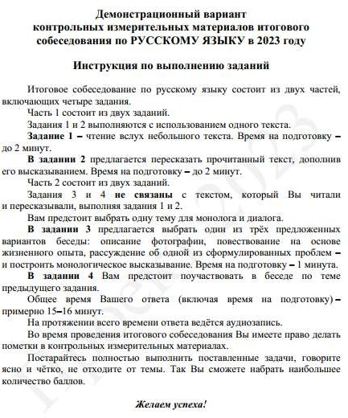
Итоговое собеседование в 2023 году
  - Обязательное условие участия в ОГЭ
  - Система оценивания зачет/незачет
  - Допуск к ОГЭ

Сроки проведения
8 февраля 2023 г
Для участников, получивших
«незачет», пропустивших или не
завершивших итоговое
собеседование по уважительным причинам, будут предусмотрены дополнительные сроки сдачи

Продолжительность проведения – 15 минут

Получение аттестата об основном общем образовании
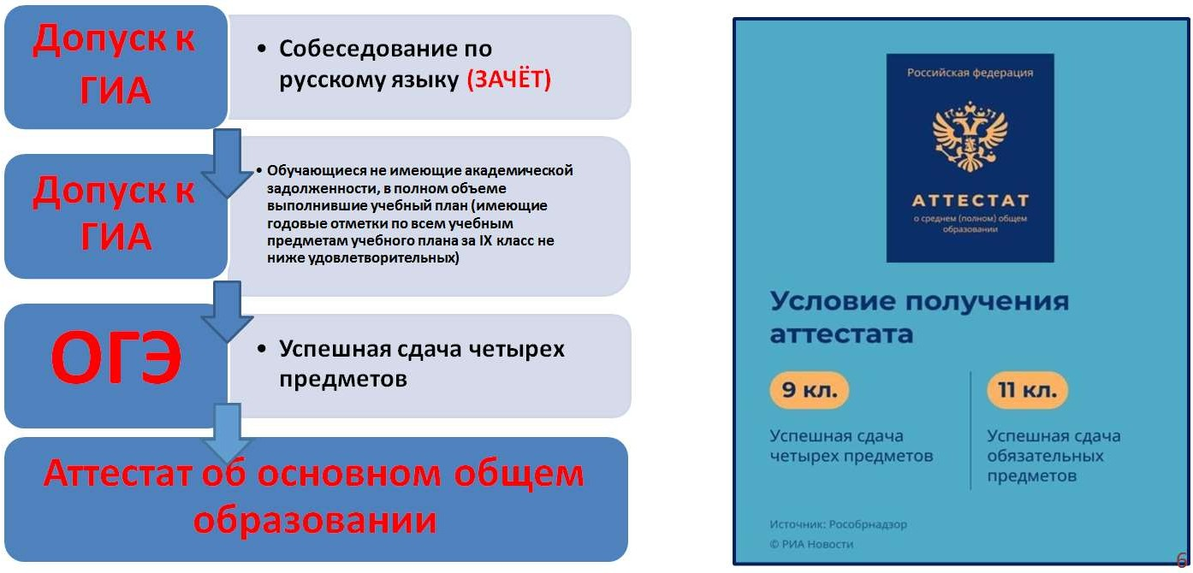

Особенности организации ГИА для учащихся с ОВЗ, инвалидов, детей-инвалидов
Для участников с ОВЗ, детей-инвалидов и инвалидов организация и проведение экзаменов осуществляется
с учетом состояния их здоровья, особенностей психофизического развития.
- Для организации условий и/или специальных условий при проведении экзаменов участнику или родителю (законному представителю) необходимо при подаче заявления на Портале mos.ru указать номер и дату выдачи документа:

заключения психолого-медико-педагогической комиссии (ПМПК)
и/или справки об установлении инвалидности.

Справка об установлении инвалидности и/или заключение ПМПК дает право:
- на добавление 1,5 часа к продолжительности экзаменов по всем учебным
предметам (на ОГЭ по иностранным языкам (раздел «Говорение») - 30 минут),
- выбор формы проведения экзаменов – ОГЭ и/или ГВЭ, сокращение количества экзаменов до двух обязательных.

Создание специальных условий
  - увеличение продолжительности экзамена на 1,5 часа
  - организация перерывов для приема пищи
  - проведение ГИА-9 на дому
  - увеличенные шрифты
  - необходимость в звукоусиливающей аппаратуре
  - сдача экзамена на компьютере
  - наличие ассистента
  - и др.

Медицинские заключения, справки из мед. учреждений, индивидуальная программа реабилитации НЕ ЯВЛЯЮТСЯ
документами, на основании которых происходит организация спец. условий
Заключение ПМПК о создании специальных условий при проведении ГИА

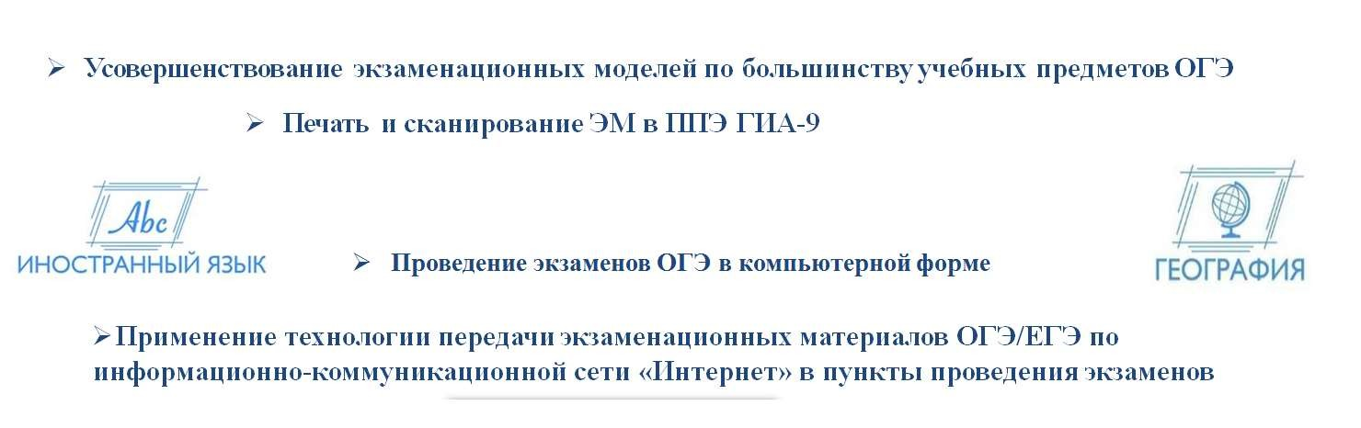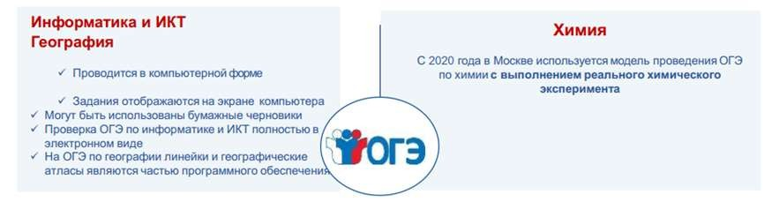Особенности проведения ГИА в 2023 году

Продолжительность проведения ОГЭ/ГВЭ
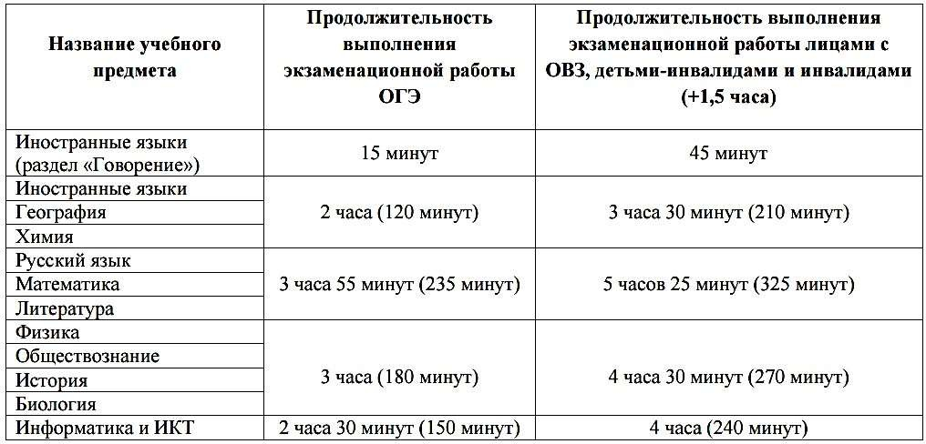

Дополнительные материалы
Во время экзамена на рабочем столе участника ГИА-9, помимо экзаменационных материалов,
находятся:
- гелевая ручка с чернилами черного цвета;
- документ, удостоверяющий личность;
- средства обучения и воспитания, разрешенные для использования на экзамене по некоторым
предметам:
- по русскому языку - орфографический словарь;
- по математике – линейка (справочные материалы, содержащие основные формулы курса
математики, участник ГИА-9 получит вместе с КИМ);
- по химии - непрограммируемый калькулятор (периодическую систему химических элементов Д.И. Менделеева, таблицу растворимости солей, кислот и оснований в воде и электрохимический ряд напряжений металлов участник ГИА-9 получит вместе с КИМ);
- по физике - непрограммируемый калькулятор, линейка;
- по географии - непрограммируемый калькулятор, линейка, географические атласы за 7 - 9 классы.
- по биологии - непрограммируемый калькулятор, линейка;
- по литературе - орфографический словарь, сборники лирики, полные тексты художественных произведений.

Сроки проведения ГИА
Для проведения ОГЭ и ГВЭ предусматривается единое расписание экзаменов, продолжительность проведения экзаменов, требования к использованию средств
обучения и воспитания, используемых при проведении экзаменов, которые ежегодно утверждаются приказом Министерства просвещения РФ и Федеральной службы по надзору в сфере образования и науки.

ГИА-9 проводится в досрочный, основной и дополнительный периоды.

В каждом из периодов проведения ГИА-9 предусматриваются
основные и резервные сроки.

Для участников ГИА-9, не имеющих возможности по уважительным причинам (болезнь или иные обстоятельства), подтвержденным документально, пройти ГИА-9 в основные с роки, экзамены проводятся в досрочный период.

Порядок проведения ГИА
- В день проведения экзамена учащийся прибывает на ППЭ не ранее 09.00 по
московскому времени.
- Допуск в ППЭ осуществляется при наличии документа удостоверяющего личность и при наличии в списках распределения.
- В случае опоздания участника на экзамен, он допускается в ППЭ, при этом
время экзамена не продлевается.
Во время экзамена обучающиеся выходят из аудитории и перемещаются по ППЭ в сопровождении одного из организаторов. При выходе из аудитории обучающиеся оставляют экзаменационные материалы и черновики на рабочем столе.
Участники ГИА-9, допустившие нарушение порядка проведения экзамена, удаляются из ППЭ. По данному факту составляется акт, который передаётся на рассмотрение в ГЭК. Если факт нарушения участником ГИА-9 порядка проведения экзамена подтверждается, ГЭК принимает решение об
аннулировании результатов участника ГИА-9 по соответствующему учебному
предмету.

ЗАПРЕЩЕНО
  - Наличие средств связи ,электронно-вычислительной техники, фото
аудио и видеоаппаратуры, справочных материалов, письменных
заметок и иных средств хранения и передачи информации.
  - Вынос из аудитории и ППЭ экзаменационных материалов на
бумажном или
электронном носителях, их фотографирование.
  - Оказание содействия другим участникам ЕГЭ, в том числе передача
им указанных средств и материалов.

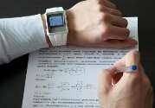

Повторно к сдаче ГИА
Повторно к сдаче ГИА-9 по соответствующему учебному предмету в текущем году по решению ГЭК
допускаются следующие обучающиеся:

получившие на ГИА-9 неудовлетворительный результат не более чем по двум учебным предметам ( кроме участников ГИА, проходящих ГИА-9 только по обязательным учебным предметам);
- не явившиеся на экзамены по уважительным причинам (болезнь или иные
обстоятельства, подтвержденные документально);

не завершившие выполнение экзаменационной работы по уважительным причинам
- (болезнь или иные обстоятельства, подтвержденные документально);
- апелляция которых о нарушении установленного порядка проведения ГИА-9 конфликтной
комиссией была удовлетворена;
- результаты которых были аннулированы ГЭК в случае выявления фактов нарушений
установленного порядка проведения ГИА, совершенных лицами, присутствующими в пункте проведения экзаменов (далее - ППЭ) в день экзамена, или иными (неустановленными) лицами.

Апелляция

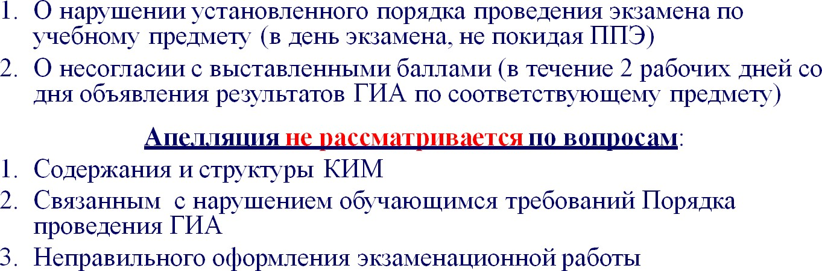

Шкала перевода первичных
баллов в пятибалльную систему

Общий балл по предмету: | Отметка по пятибалльной шкале
 | "2" | "3" | "4" | "5"
Русский язык | 0-14 | 15-22 | 23-28  (не менее 4 б по  критериям ГК1-  ГК4) | 29-33  (не менее 6 б по  критериям ГК1-  ГК4)
Математика | 0-7 | 8-14  (не менее 2 б по геометрии) | 15-21 | 22-32
Физика | 0-10 | 11-21 | 22-33 | 34-43
Химия  (без реального эксперимента) | 0-9 | 10-20 | 21-30 | 31-40
Биология | 0-12 | 13-24 | 25-35 | 36-45
География | 0-11 | 12-18 | 19-25 | 26-31
Обществознание | 0-13 | 14-22 | 23-29 | 30-35
История | 0-9 | 10-19 | 20-27 | 28-34
Литература | 0-13 | 14-22 | 23-31 | 32-39
Информатика и ИКТ | 0-4 | 5-10 | 11-16 | 17-19
Иностранные языки | 0-28 | 29-45 | 46-57 | 58-68

Итоговые отметки

В соответствии с Приказом Министерства Просвещения Российской Федерации №546 от 05.10.2020 «Об утверждении Порядка заполнения, учета и выдачи аттестатов об основном и среднем общем образовании и их дубликатов» основанием для выдачи аттестата об основном общем образовании будут являться положительные результаты экзаменов по четырем учебным предметам (русскому языку, математике и двум учебным предметам по выбору обучающегося).
Экзаменационные отметки будут учитываться при выставлении итоговых отметок по четырем
обязательным учебным предметам.

Отметка по математике выставляется в аттестат как среднее
арифметическое годовых отметок по алгебре, геометрии и экзамену.

По остальным предметам в аттестат выставляются годовые оценки за последний
год обучения по предмету

Регистрация на участие в ГИА
Заявление на участие в ГИА-9 подается до 1 марта 2023 года
включительно

Участники ГИА-9 и (или) их родители (законные представители ) имеют право внести изменения в уже существующее заявление до 1 марта 2023 года включительно

После регистрации на участие в ГИА-9 заявитель не позднее чем за 2 недели до начала экзамена получает уведомление с указанием даты экзамена, адреса места проведения, кода регистрации необходимого для получения результатов

Информационные ресурсы

